STUDENCI, DOKTORANCI ORAZ SŁUCHACZE STUDIÓW PODYPLOMOWYCH (W TYM CUDZOZIEMCY) UNIWERSYTETU WROCŁAWSKIEGO, KTÓRZY DO TEJ PORY NIE SKORZYSTALI Z UBEZPIECZENIA NASTĘPSTW NIESZCZĘŚLIWYCH WYPADKÓW W ROKU AKADEMICKIM 2025/2026
MOGĄ JESZCZE SIĘ UBEZPIECZYĆ

- okres ubezpieczenia od 01.03.2026 r. do 30.09.2026 r.
- termin zbierania składek do 20.06.2026 r. (termin nieprzekraczalny!!!)

Suma Ubezpieczenia | Wariant I – 52 0000 zł | Wariant II – 105 000 zł
Składka | 80 zł | 140 zł

NUMER POLISY:
EDU-A/P 164925 – polisa SU 52.000 zł (składka 80 zł)
EDU-A/P 164923 – polisa SU 105.000 zł (składka 140 zł)

Numery polis dotyczą ubezpieczenia zarówno w okresie
od 1.10.2025 r. do 30.09.2026 r., jak i w okresie od 01.03.2026 r. do 30.09.2026 r

STUDENCI, DOKTORANCI ORAZ SŁUCHACZE STUDIÓW PODYPLOMOWYCH (W TYM CUDZOZIEMCY) UNIWERSYTETU WROCŁAWSKIEGO, KTÓRZY DO TEJ PORY NIE SKORZYSTALI Z UBEZPIECZENIA ODPOWIEDZIALNOŚCI CYWILNEJ W ROKU AKADEMICKIM 2025/2026 MOGĄ JESZCZE SIĘ UBEZPIECZYĆ

- okres ubezpieczenia od 01.03.2026 r. do 30.09.2026 r.
- termin zbierania składek do 20.06.2026 r. (termin nieprzekraczalny!!!)

Suma Gwarancyjna | 100 000 zł
Składka | - zł

NUMER POLISY: A-A 666423

Numer polisy dotyczy ubezpieczenia zarówno w okresie
od 1.10.2025 r. do 30.09.2026 r., jak i w okresie od 01.03.2026 r. do 30.09.2026 r

OC w życiu prywatnym, w tym w trakcie wykonywania praktyk studenckich
Rozszerzenie zakresu terytorialnego zgodnie z klauzulą nr 1 OWU- ochrona na terenie RP i poza RP. Ochrona nie obejmuje szkód powstałych na terytoriach: Stanów Zjednoczonych Ameryki Północnej, Kanady, Japonii, Australii i Nowej Zelandii"

Składkę na ubezpieczenie NNW i OC można będzie opłacić:
- przelewem na konto Uniwersytetu Wrocławskiego nr 60 1090 2590 0000 0001 6553 0290
Santander Bank Polska
W tytule przelewu należy podać obligatoryjnie wg kolejności: nazwisko, imię, numer albumu informację, czy jest to składka NNW lub składka OC lub składka NNW i OC.
Studenci i doktoranci mogą opłacić albo składkę na ubezpieczenie NNW albo składkę na ubezpieczenie OC lub obie składki według własnego wyboru.
Potwierdzeniem ubezpieczenia dokonanego przelewem jest dowód wpłaty na konto UWr

Wariant I NNW SU 52 000zł – składka 80 zł/rok
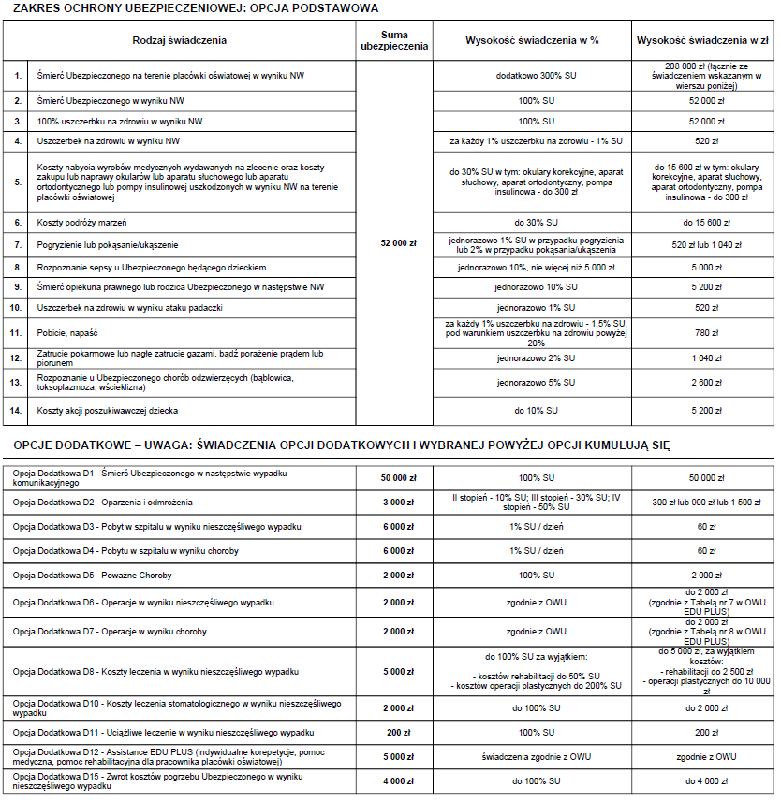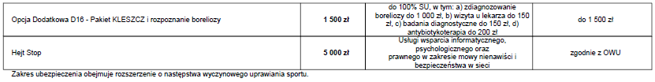

Wariant II NNW SU 105 000zł – składka 140 zł/rok
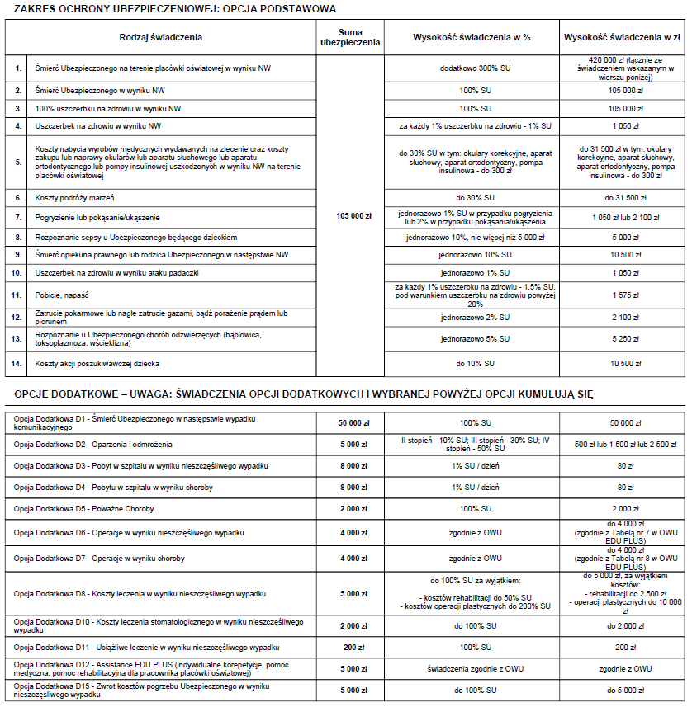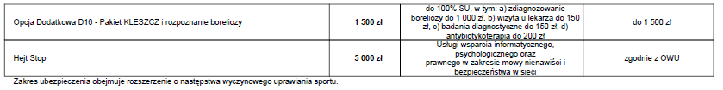

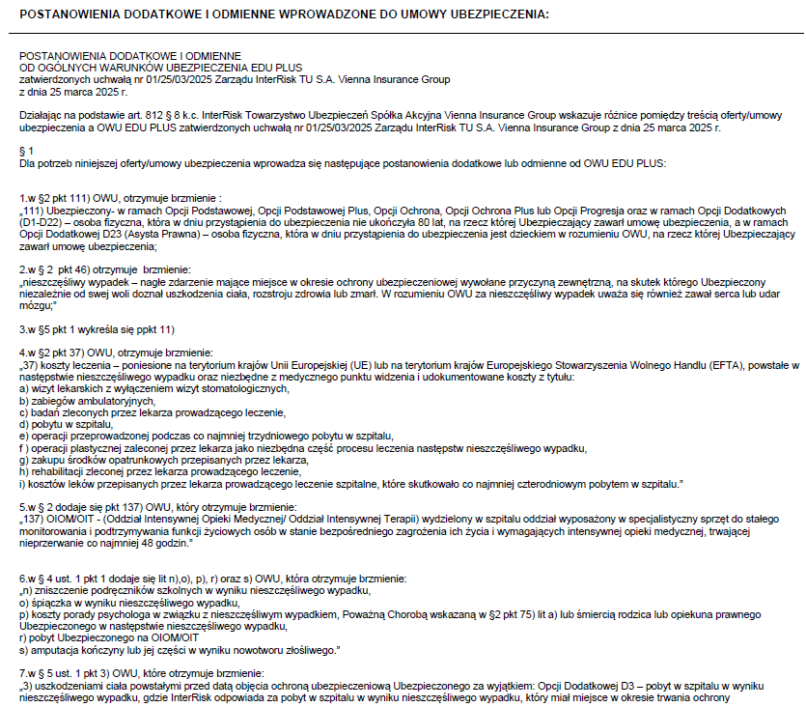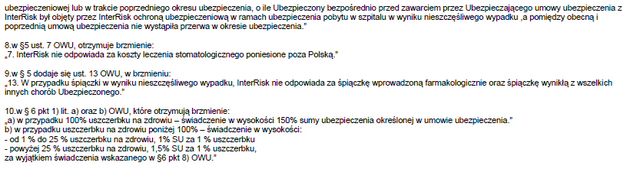

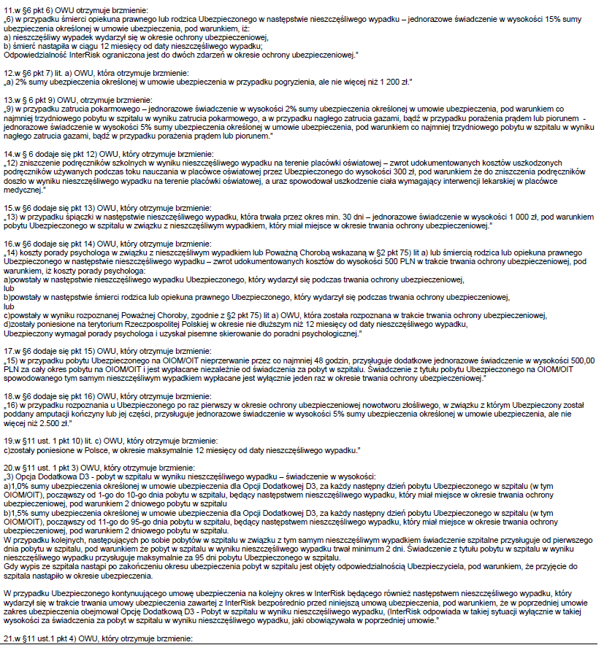

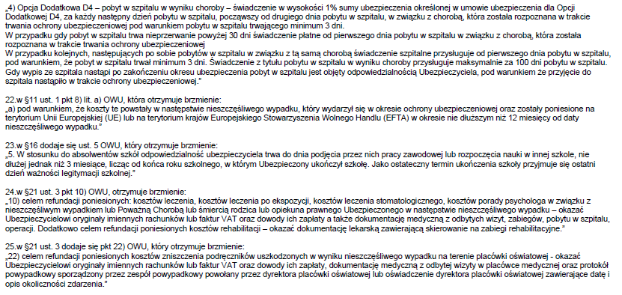

Sposób likwidacji szkód NNW i obowiązki Ubezpieczonego

Obowiązki Ubezpieczonego w przypadku powstania zdarzenia mogącego powodować odpowiedzialność InterRisk
1) niezwłocznego zgłoszenia się do lekarza i zastosowania się do jego zaleceń;
2) zawiadomienia o zajściu tego zdarzenia InterRisk nie później niż w terminie 14 dni od dnia zajścia zdarzenia lub uzyskania o nim informacji, o ile stan zdrowia mu na to pozwala. Dochodzenie roszczeń zgodnie z okresami przedawnienia .
3) poddania się badaniu przez lekarza wskazanego przez InterRisk celem rozpoznania zgłaszanych obrażeń ciała. Koszt takiego badania pokrywa InterRisk.

Zawiadomienie o zajściu zdarzenia objętego ochroną ubezpieczeniową można złożyć w każdej jednostce organizacyjnej InterRisk, zgłosić telefonicznie pod numerem (22) 575 25 25 lub za pośrednictwem strony internetowej www.interrisk.pl

